使用Tensorflow实现图像风格快速迁移
（小组成员：10205101440韩佳琦、10205101437李尔牧云、10205101446方斯琦）
摘要：理解原始风格迁移概念，即利用算法学习图像风格并应用于另一图片的过程。其实现方法基本分为内容还原和风格还原两方面。通过深入学习，发现其存在迁移速度慢问题。而基于深度学习的图像风格迁移技术的快速发展，可以利用神经网络实现快速风格迁移模型。实验结果为迁移速度加快且迁移风格与原图像一致，成功基于TensorFlow Slim实现风格图片生成模型。
- 原始风格迁移原理
风格迁移是一种用不同风格渲染图像语义内容的图像处理方法，即利用算法学习图像风格，将该图像的风格应用到另外一张图中。
图像风格迁移可以被理解为图像渲染的过程。可以将生成图片当作“执行”过程，输入特征，输出对应这种特征的图片，实现风格迁移。具体来说，风格迁移使用卷积层的中间特征还原出对应这种特征的原始图像。一张图像经过VGGNet计算后得到各种卷积层特征，接下来，根据这些卷积层的特征，还原出对应这种特征的原始图像。大致还原效果为：浅层的还原效果往往比较好，卷积特征基本保留了所高原始图像中形状、位置、颜色、纹理等信息； 深层对应的还原图像丢失了部分颜色和纹理信息，但大体保留原始图像中物体的形状和位置。
还原图像“内容”的方法是梯度下降法。利用符号写出“内容损失”，“内容损失”描述了原始图像和生成图像在内容上的差异。内容损失越小，说明图像越接近；内容损失越大，说明图像内容差距越大。通过梯度下降法逐步缩小内容损失，还原图像原本“内容”。
另一方面，需要还原图像的“风格”。一种方法是使用图像的卷积层特征的Gram矩阵。Gram矩阵可以在一定程度上反映原始图像的“风格”。仿照“内容损失”，还可以定义一个“风格损失”，利用“风格损失”，可以还原图像风格。
综合上述，还原内容及风格方法是原始的图像风格迁移的基本原理。事实上，原始图像迁移的速度非常慢，在CPU上生成一张图片需要数十分钟甚至几个小时，即使在GPU上也需要数分钟才能生成一张较大的图片，这大大限制了这项技术的使用场景。速度慢的原因在于，要用总损失优化图片，这意味着生成一张图片需要几百步梯度下降的迭代，而每一步迭代都需要耗费大量的时间。从另一个角度看，优化可以看作是一个“训练模型”的过程，以往都是针对模型参数训练，而这里训练的目标是图片，而训练模型一般都比直接运行训练好的模型要慢得多。
- 快速风格迁移原理及实现
近年来，随着深度神经网络在其它视觉感知领域（例如物体与人脸识别）的广泛应用，其在风格迁移领域也具有良好的表现。神经网络具有良好的特征提取能力，能够提取到丰富的语义信息，而这些信息正是风格迁移的基础。
而传统非参数的风格迁移方法只能通过提取图像的低层次特征（色彩、纹理等）来进行纹理合成，无法提取图像高层的特征。同时，原始风格迁移存在速度慢等问题。
这其中的原因在于，在原始的风格迁移过程中，把生成图片的过程当作一个“训练”的过程。每生成一张图片，都相当于要训练一次模型，这中间可能会迭代几百甚至几千次。从头训练一个模型要比执行一个已经训练好的模型要费时太多，而这也正是原始的风格迁移速度缓慢的原因^{[1]}。因此在快速风格迁移中我们利用神经网络直接生成图像。
快速风格迁移的网络结构包含两个部分。一个是“生成网络”（Transformation Network），一个是“损失网络”（Loss Network）。生成网络接收一个图片当作输入，然后输出也是一张图片（即风格迁移后的结果）。如下图，左侧是生成网络，右侧为损失网络：

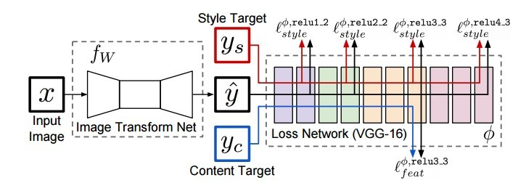
整个系统由上述两个神经网络组成。损失网络实际上是VGGNet，这与原始的风格迁移是一致的。利用损失网络来定义内容损失、风格损失。这个损失用来训练图像生成网络。图像生成网络的职责是生成某一种风格的图像，它的输入是一个图像，输出同样是一个图像。由于生成图像只需要在生成网络中计算一遍，所以速度比原始图像风格迁移快很多。
在训练阶段，首先选定一张风格图片。训练的目标是让生成网络可以有效生成图片。目标由损失网络定义。而在执行阶段，给定一张图片，将其输入生成网络，输出这张图片风格迁移后的结果。
根据实验可以发现，在模型的“执行”阶段就可以完成风格图片的生成。因此生成一张图片的速度非常块，在GPU上一般小于1秒，在CPU上运行也只需要几秒的时间。
- 项目改进
1、改进转置卷积的两个Trick
最初，当我们需要使用网络生成图像时，我们一般使用转置卷积直接对图像进行上采样。这篇文章指出了转置卷积的一些问题。
原作者认为，由于转置卷积的不合理重合，转置卷积总是存在“棋盘状噪声点”。先将图片放大，再使用乘积代替转置卷积进行上采样的方法可以提高生成图像的质量。下图显示了两种方法的对比：
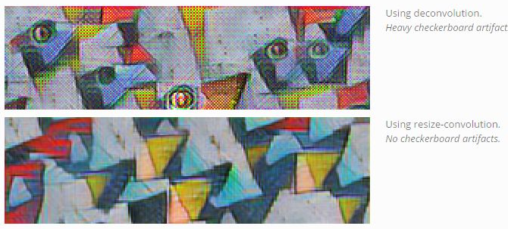
对应的Tensorflow的实现：
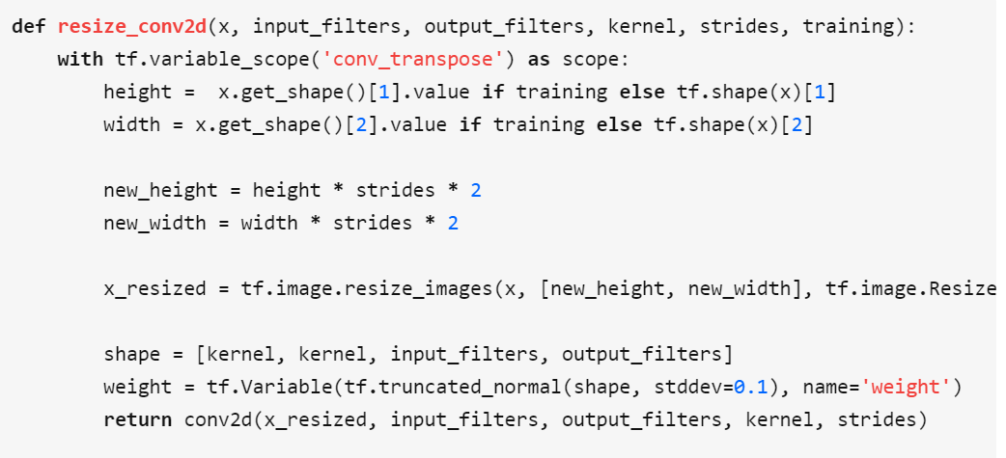
第二个Trick在文章 Instance Normalization: The Missing Ingredient for Fast Stylization 提到：用 Instance Normalization来代替通常的Batch Normalization，可以改善风格迁移的质量。
2、结合Tensorflow Slim
Slim 是 Tensorflow 的扩展库，提供了很多与图像分类相关的功能，并且已经训练了很多模型（如 VGG、Inception 系列和 ResNet 系列）。
在风格迁移最初的实现中，VGG16模型被用作损失网络。为了保持一致性，我们使用 Tensorflow Slim 重新打包了损失网络。该项目建立在另一个开源项目 TensorFlow Slim 之上，TensorFlow Slim 是一个基于 TensorFlow 的开源图像分类库，定义了常用的 ImageNet 模型。
下图是Slim支持的模型：
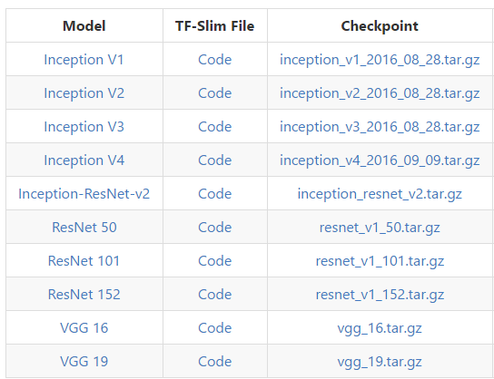
使用Slim替换掉原先的网络之后，在损失函数中，不仅可以使用VGG16，也可以方便地使用VGG19、ResNet等其他网络结构。
3、使用Optimizer和Saver
这是关于 Tensorflow 实现的一个小细节。在 Tensorflow 中，Optimizer 和 Saver 默认训练并保存模型中的所有变量。 但在我们的项目中，整个网络分为两部分：生成网络和损失网络。
我们的目标是训练生成网络，因此只需要训练并保存生成网络中的变量即可。在构建 Optimizer 和 Saver 时，请注意只传入来自生成网络的变量。
找出需要训练的变量，传递给Optimizer：
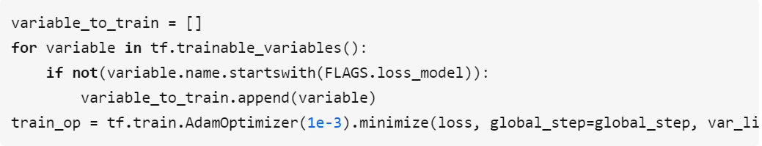
- 实验效果
原始图片：
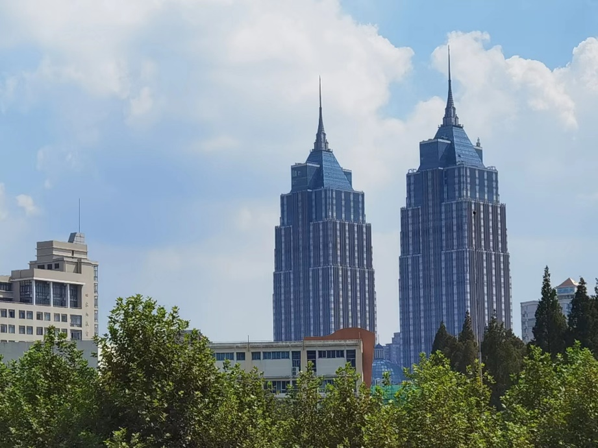
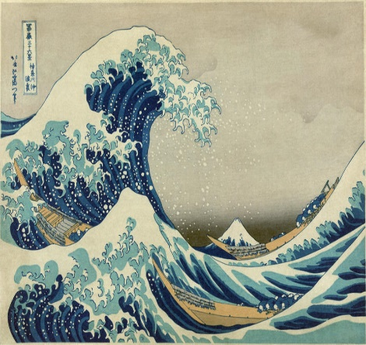
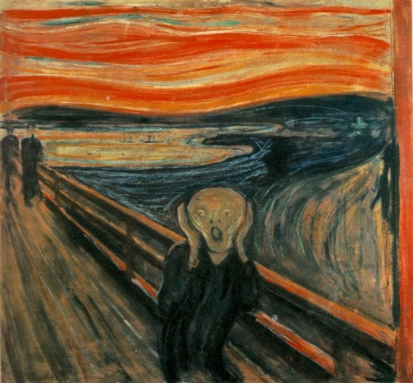
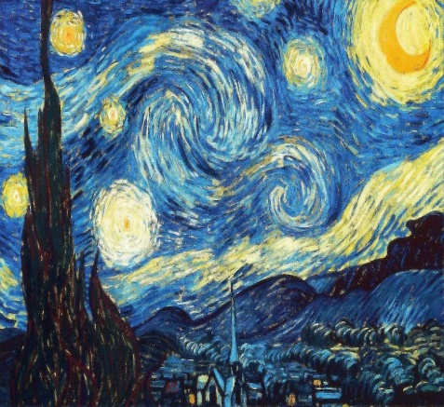
风格样式：
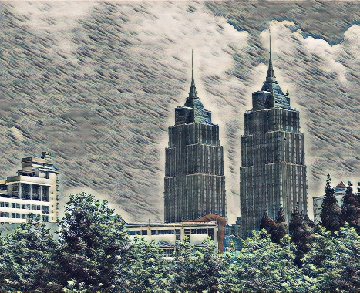
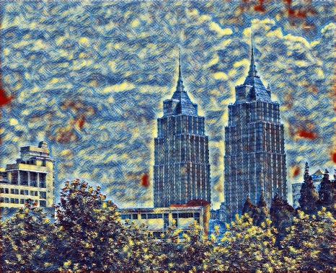

实验结果：
参考：
- Perceptual Losses for Real-Time Style Transfer and Super-Resolution Justin Johnson, Alexandre Alahi, Li Fei-Fei
- 深度学习实践：使用Tensorflow实现快速风格迁移
- 图像风格迁移

